Péndulo invertido

Ilustración péndulo invertido

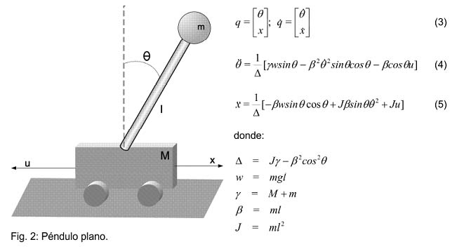<http://www.scielo.cl/scielo.php?script=sci_arttext&pid=S0718-07642007000500011>

Modelo no lineal:

$\ddot{X }=\frac{1}{γ_{m}+l*sin⁡(θ)}\left[\frac{F}{m}-{\dot{θ}}^{2}l*\sin\left(θ\right)-g*\cos\left(θ\right)*sin⁡(θ)\right]$

$\ddot{θ}=\frac{1}{l(γ_{m}+sin⁡(θ))}\left[-\frac{F}{m}\cos\left(θ\right)-{\dot{θ}}^{2}l*\sin\left(θ\right)\cos\left(θ\right)+\left(1+γ_{m}\right)g*\sin\left(θ\right)\right]$

Modelo lineal en variables de estado.

$\left[\begin{matrix}\dot{X_{1}} \\ \dot{X_{2}} \\ \begin{matrix}\dot{X_{3}} \\ \dot{X_{4}}\end{matrix}\end{matrix}\right]=\left[ \begin{matrix}0 & 1 & \begin{matrix} 0 & 0\end{matrix} \\ 0 & 0 & \begin{matrix}-\frac{g}{γ_{m}} & 0\end{matrix} \\ \begin{matrix}0 \\ 0\end{matrix} & \begin{matrix}0 \\ 0\end{matrix} & \begin{matrix} \begin{matrix}0 & 1\end{matrix} \\ \begin{matrix}\frac{g(1+γ_{m})}{l*γ_{m}} & 0\end{matrix}\end{matrix}\end{matrix}\right]\left[\begin{matrix}X_{1} \\ X_{2} \\ \begin{matrix}X_{3} \\ X_{4}\end{matrix}\end{matrix}\right]+\left[\begin{matrix}0 \\ \frac{1}{m*γ_{m}} \\ \begin{matrix}0 \\ -\frac{1}{ml*γ_{m}}\end{matrix}\end{matrix}\right]u$

Dónde:

|  |  |
| --- | --- |
| Variable de estado | Variable física |
| $$X_{1}$$ | X |
|  |  |
|  |  |
|  |  |

|  |  |
| --- | --- |
| Variable | Significado |
| U | Entrada del sistema “fuerza aplicada al carro” |
| m | Masa del péndulo |
| M | Masa del carro |
| l | Longitud del péndulo |
| X | Distancia recorrida por el carro respecto a un punto de referencia |
| $θ$ | Angulo del péndulo respecto a un eje vertical |
| g | Aceleración gravitacional de la tierra |
| $γ_{m}$ | Relación entre la mase del carro y la del péndulo M/m |